

Министерство образования и молодежной политики Свердловской области
ГАПОУ СО «Екатеринбургский колледж транспортного строительства»

Отчёт по практическому заданию №7
Вариант 09
н

Выполнил: Ситков Даниил Николаевич
Группа: ПР-32
Преподаватель: Мирошниченко Г.В.

2025
Содержание

1. Задание №1 Мобильное приложение «Дневник тренировок» 3
1.1 Описание задачи 3
1.2 Структура проекта 3
1.3 Описание разработанных функций 3
1.4 Алгоритм решения 3
1.5 Используемые библиотеки 3
1.6 Тестовые случаи 3
1.7 Используемые инструменты 3
1.8 Описание пользовательского интерфейса 3
1.9 Приложение (pr screen экранов) 3

1. Задание №1 Мобильное приложение «Дневник тренировок»

Описание задачи
Создать приложение “База университетов Беларусии”

Структура проекта

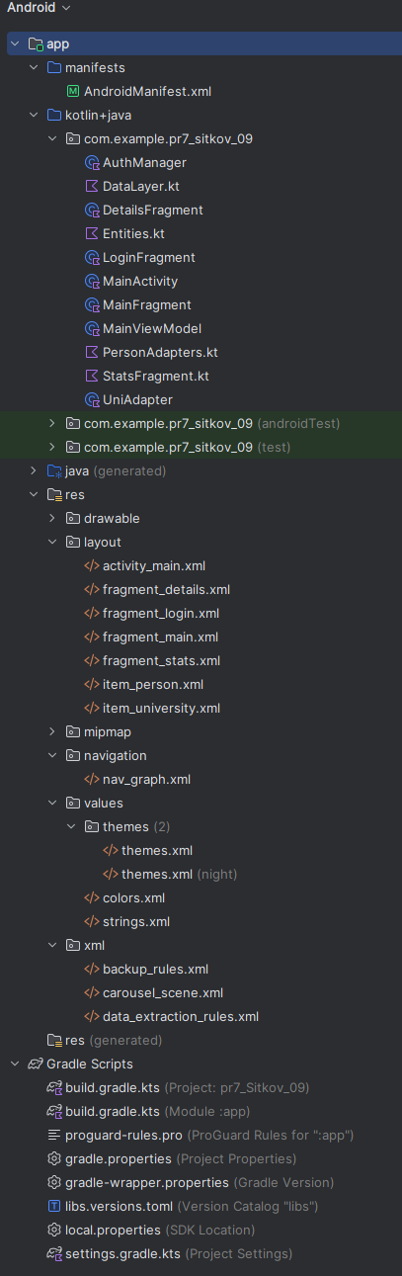

1.5 Используемые библиотеки
import android.view.LayoutInflater
import android.os.Bundle
import android.view.View
import android.widget.Toast
import androidx.fragment.app.Fragment
import androidx.fragment.app.viewModels
import androidx.lifecycle.lifecycleScope
import androidx.navigation.fragment.findNavController // <--- ЭТОГО НЕ ХВАТАЛО
import androidx.navigation.fragment.navArgs
import androidx.recyclerview.widget.LinearLayoutManager
import com.example.pr7_sitkov_09.databinding.FragmentDetailsBinding
import com.google.android.material.datepicker.MaterialDatePicker
import kotlinx.coroutines.flow.collectLatest
import kotlinx.coroutines.launch

1.7 Используемые инструменты
Android Studio / Kotlin

1.8 Описание пользовательского интерфейса

Экран входа / Основной экран, добавлние студентов и переподавателей.

1.9 Приложение (pr screen экранов)

